Знай наших!

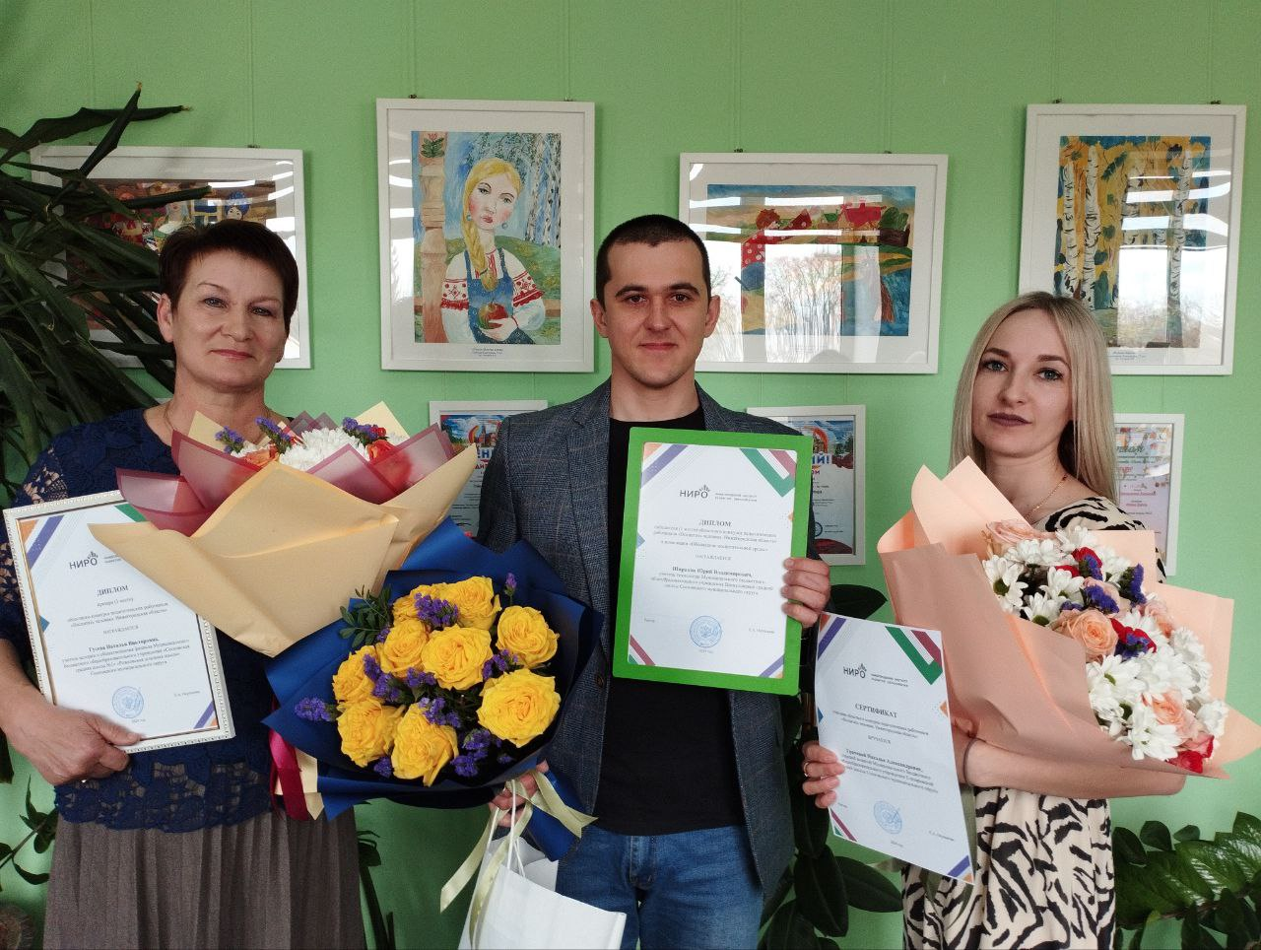

В Нижегородской области прошел областной конкурс "Воспитать человека. Нижегородская область". Всего в конкурсе приняли участие более ста педагогов, представляющих различные школы и образовательные учреждения Нижегородской области. Уровень конкуренции был высоким.

С февраля по апрель участники направляли в НИРО конкурсные материалы: описание воспитательной практики «Эффективные формы воспитательных практик» и видеоролик «Пять фактов о воспитательной практике» (1 этап).

Со 2 по 4 апреля проводили мастер-классы в формате онлайн (2 этап).

Через многочисленные этапы конкурса прошли и достигли финала

5 педагогов, среди них Широков Юрий Владимирович, учитель МБОУ Виткуловская СШ.

12 апреля состоялся финал конкурса, который включал в себя три серьезных испытания: решение педагогической ситуации «Трудности воспитания-простое решение», разработка проекта по семейному воспитанию и ответы на вопросы. Финал конкурса "Воспитать человека" стал настоящим праздником педагогического мастерства.

Широков Юрий Владимирович поразил жюри и зрителей своим профессионализмом, творческим подходом к воспитанию, что позволило ему стать победителем в номинации «Обновление воспитательной среды».

Среди призеров конкурса в номинации «Воспитание личностью» отличилась талантливый педагог филиала МБОУ Сосновская СШ 1 Рожковская ОШ - Гусева Наталья Викторовна. Ее вклад в образование и развитие своих учеников вызывает восхищение и вдохновляет на новые достижения. На мастер-классе (на 2 этапе конкурса) Наталья Викторовна делилась опытом реализации музейной педагогики.

Грачева Наталья Александровна, учитель МБОУ Елизаровская СШ, участница конкурса, не стала призером, но ее участие в таком престижном мероприятии стало важным шагом на пути к совершенствованию своего мастерства.

Победа Широкова Ю.В., призовое место Гусевой Н.В., участие молодого педагога Грачевой Н.А. подчеркнули высокий профессионализм и творческий потенциал наших педагогов.

По рекомендации областного жюри материалы наших конкурсантов будут направлены для участия во Всероссийском этапе конкурса «Воспитать человека». Пожелаем нашим учителям победы!